室外风环境模拟分析报告

项目名称 | 城居.厂际——基于城市更新的厂房绿色改造设计xxxx项目
工程地点 | 郑州
设计编号 | BK2A60293
建设单位 | xxxx有限公司
设计单位 | xxxx建筑设计有限公司
设 计 人
校 对 人
审 核 人
审 定 人
设计日期 | 2024年01月08日



采用软件 | 建筑通风计算软件Vent2022
研发单位 | 北京绿建软件股份有限公司
目 录
1 项目概况 4
1.1 总平面图 5
1.2 三维视图 6
2 计算依据 7
3 参考标准 7
4 计算原理 7
4.1 风场计算域 7
4.1.1 冬季工况风场计算域 7
4.1.2 夏季工况风场计算域 8
4.2 网格划分 9
4.3 边界条件 11
4.3.1 入口与出口边界条件 11
4.3.2 壁面边界条件 12
4.4 湍流模型 12
4.5 求解计算 12
4.6 风速放大系数计算 13
5 结果分析 15
5.1 工况表 15
5.2 冬季工况 15
5.2.1 人行区域风速达标分析 15
5.2.2 人行区域风速放大系数达标分析 16
5.2.3 户外休息区、儿童娱乐区域风速达标分析 17
5.2.4 户外休息区、儿童娱乐区风速放大系数达标分析 17
5.2.5 冬季工况风速/风速放大系数达标结果汇总 18
5.2.6 建筑迎风面和背风面风压分析 18
5.3 夏季工况 21
5.3.1 人活动区域无风区计算分析 21
5.3.2 人活动区域旋涡区分析 21
5.3.3 人活动区域旋涡区/无风区达标结果汇总 22
5.3.4 外窗内外表面风压差达标分析 22
5.4 结论 24
5.4.1 冬季工况达标判断 24
5.4.2 过渡季、夏季工况达标判断 24

项目概况

总平面图
 | 游憩广场 |  | 停车场 |  | 儿童娱乐区
 | 人行道 |  | 庭院 |  | 户外休息区
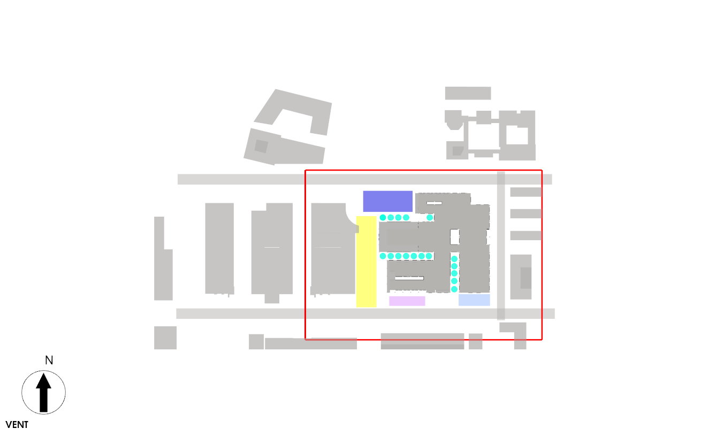
图 1.1-1 总平面图

三维视图
 | 游憩广场 |  | 停车场 |  | 儿童娱乐区
 | 人行道 |  | 庭院 |  | 户外休息区
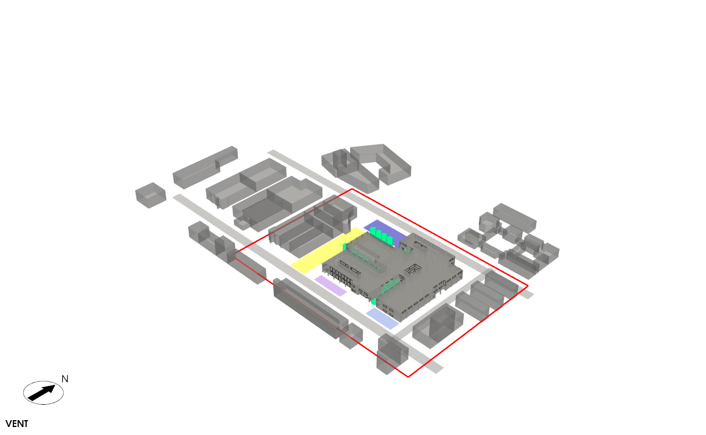
图 1.2-2三维视图

计算依据
本项目主要参照资料为：
- 河南省《绿色建筑评价标准》DBJ41T 109—2020
- 《建筑通风效果测试与评价标准》JGJ/T 309—2013
- 《绿色建筑评价技术细则》
- 委托方提供的总平面图、建筑专业设计图纸、设计效果图等图纸资料

参考标准
室外风环境评价依据为河南省《绿色建筑评价标准》DBJ41T 109—2020中有关室外风环境的条目要求。具体要求如下：
8.2.8场地内风环境有利于室外行走、活动舒适和建筑的自然通风。评分规则如下：
1 冬季典型风速和风向条件下，建筑物周围人行区距地高1.5m处风速低于5m/s，户外休息区、儿童娱乐区风速小于2m/s,且室外风速放大系数小于2，得3分；除迎风第一排建筑外，建筑迎风面与背风面表面风压差不超过5Pa，得2分。
2 过渡季、夏季典型风速和风向条件下，场地内人活动区不出现涡旋或无风区，得3分；50%以上可开启外窗室内外表面的风压差大于0.5Pa，得2分。

计算原理

风场计算域
进行室外风场计算前，需要确定参与计算风场的大小，在流体力学中称为计算域，通常为一个包围建筑群的长方体或正方体，本项目的风场计算域信息如下：

冬季工况风场计算域
表4.1-1 冬季工况风场计算域信息
顺风方向尺寸（m） | 532
宽度方向尺寸（m） | 534
高度方向尺寸（m） | 115
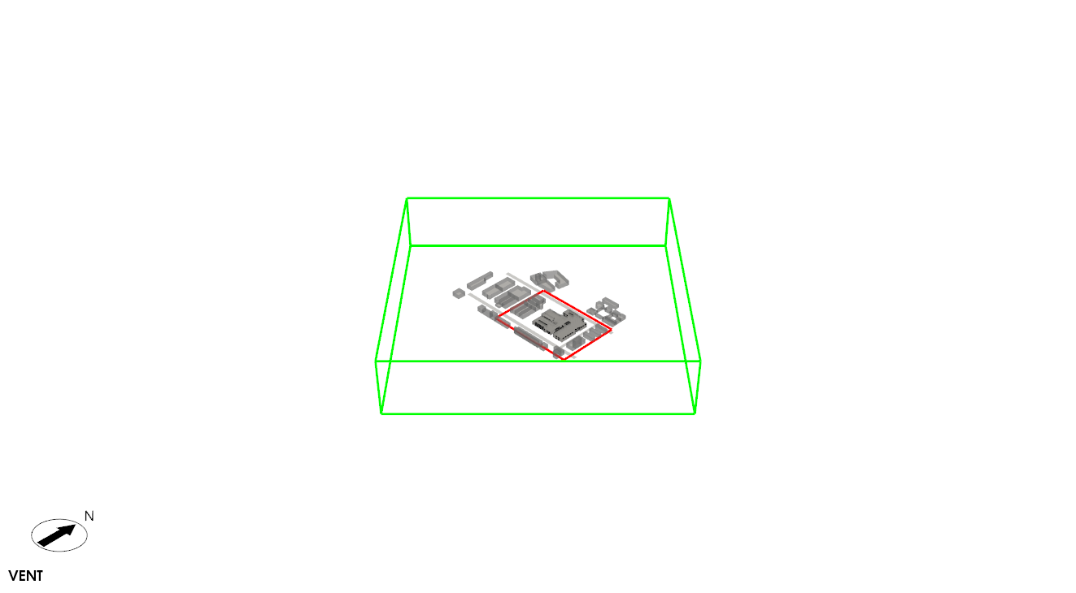
图4.1-3 冬季工况风场计算域图示

夏季工况风场计算域
表4.1-2 夏季工况风场计算域信息
顺风方向尺寸（m） | 450
宽度方向尺寸（m） | 496
高度方向尺寸（m） | 115
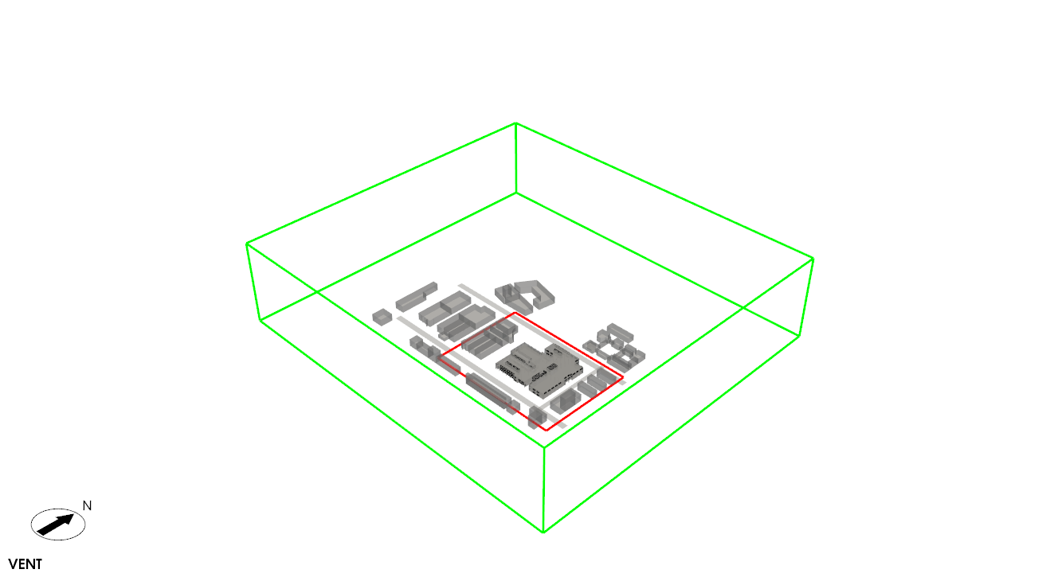
图4.1-4 夏季工况风场计算域图示

注：不同季节因风向不同，为了最大限度反映项目周围区域风场特征，根据不同风向划定不同的计算域。

网格划分
网格划分决定着计算的精确程度并影响计算速度，网格太密会导致计算速度下降并浪费计算资源；网格太疏导致计算精度不足结果不够准确，合理的网格方案需要考虑对计算域中不同的部分采用不同的网格方案。建筑周围，远离建筑的区域，建筑物轮廓有明显的局部特征（如尖角，凹槽，凸起等细微的外装饰），贴近地面的区域，都需要采用不同的网格方案。下面为本项目所采用的加密方案：
1）普通网格：指除靠近地面和建筑以外的网格，通常不需要特别加密处理
- 分弧精度：对于有圆弧特征的建筑局部，把圆弧分解为线段时，弦到弧的最大距离；
- 初始网格大小：初始化时候正交网格的大小，单位米(m)；
- 最小细分级数：初始网格至少细分的级数；
- 最大细分级数：初始网格最多细分的级数；
2）地面网格
靠近建筑物的区域称为近场，远离建筑物的区域称为远场。
近场的地面网格需要加密，对应地面细分级数较大；而远场地面对应网格较疏，地面细分级数较小。
3）附面层网格
贴近地面/建筑壁面的空气流动，因为空气自身粘性而受到地面/建筑表面阻滞作用，紧贴地面/建筑壁面的空气流动速度几乎为0，且速度随着与地面/建筑壁面距离的增加而增加，使得靠近地面的一定厚度空气层的流速呈现梯度分布，最终达到主流速度，而这层空气层通常称为流动边界层或者附面层。在做计算流体力学分析时，为了获取边界层/附面层内的空气流动特征，提升分析精度，宜对其中的网格进行分层加密，形成附面层网格。
- 地面附面层数：地面附面层网格的层数；
- 建筑附面层数：建筑表面附面层网格的层数；
以下为本项目的网格划分信息，上述网格方案对网格的控制分别体现在相应的网格参数中：
表4.2-3冬季网格划分信息
网格总数（个） | 网格类型 | 网格尺寸
687485 | 普通网格 | 分弧精度(m) | 0.24
687485 | 普通网格 | 初始网格(m) | 8.0
687485 | 普通网格 | 最小细分级数 | 1
687485 | 普通网格 | 最大细分级数 | 2
687485 | 地面网格 | 远场细分级数 | 1
687485 | 地面网格 | 近场细分级数 | 2
687485 | 附面层 | 地面附面层数 | 2
687485 | 附面层 | 建筑附面层数 | 0

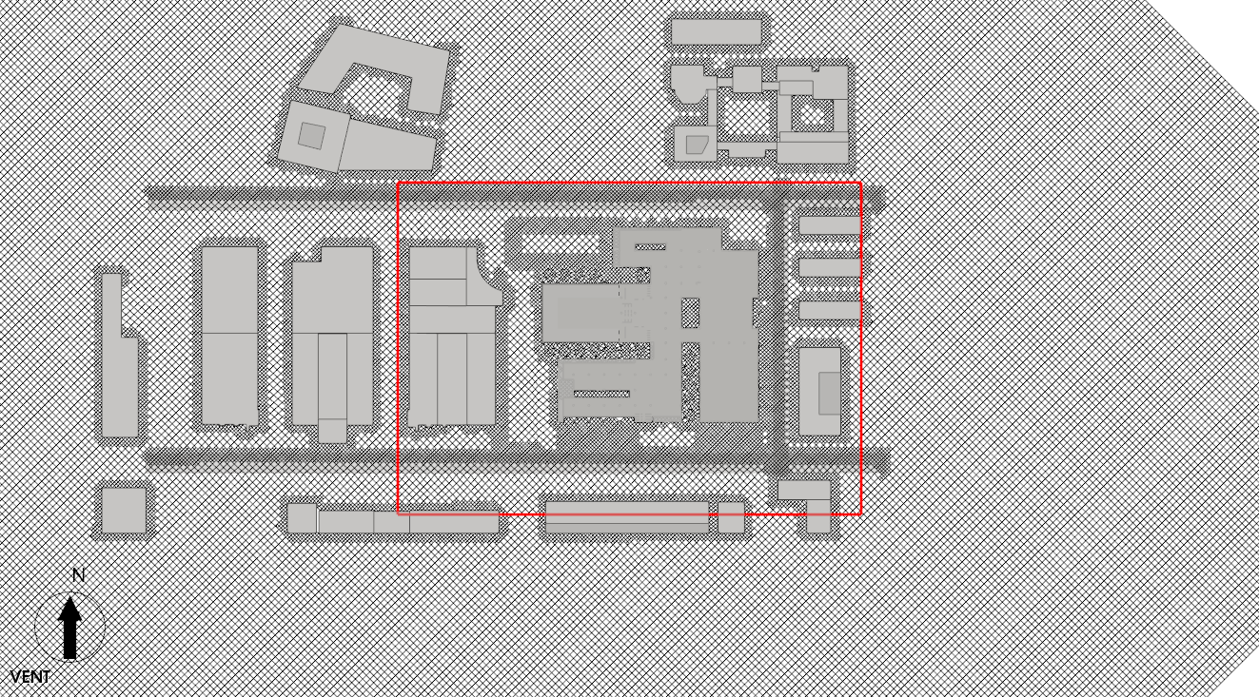
图4.2-5网格图-冬季
表4.2-4夏季网格划分信息
网格总数（个） | 网格类型 | 网格尺寸
571317 | 普通网格 | 分弧精度(m) | 0.24
571317 | 普通网格 | 初始网格(m) | 8.0
571317 | 普通网格 | 最小细分级数 | 1
571317 | 普通网格 | 最大细分级数 | 2
571317 | 地面网格 | 远场细分级数 | 1
571317 | 地面网格 | 近场细分级数 | 2
571317 | 附面层 | 地面附面层数 | 2
571317 | 附面层 | 建筑附面层数 | 0

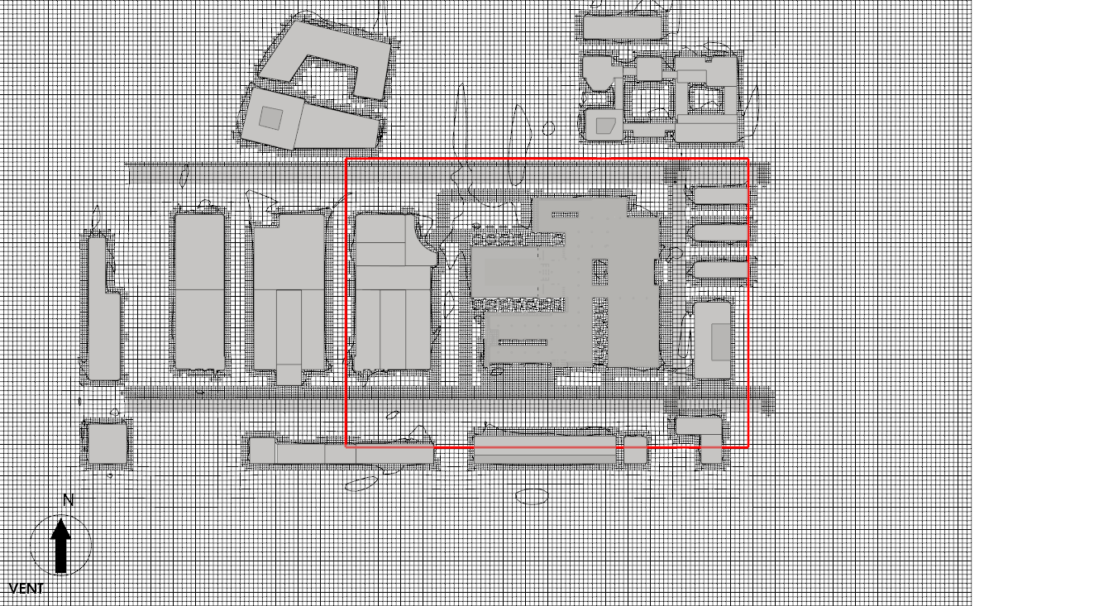
图4.2-6网格图-夏季
注：前述计算域随风向不同，所以相同的网格方案会产生不同的网格数量。

边界条件
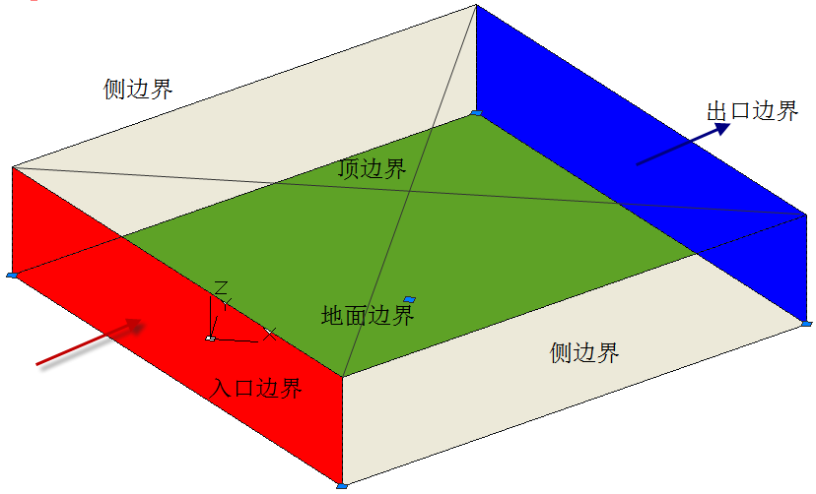
图 4.3-7风场边界类型示意图
上图展示了计算域中风场边界的类型，本小节将给出不同边界的边界条件。

入口与出口边界条件
1）入口风速梯度
本项目中，入口边界条件主要包括不同工况下的风速和风向数据，其中入口风速采用下列梯度风：
$ν=ν_{R}{\left(\frac{z}{z_{R}}\right)}^{α}$（4.3-1）
式中：
v, z——任何一点的平均风速和高度；
$ν_{R}$、$z_{R}$——标准高度处的平均风速和标准高度值，《建筑结构荷载规范》GB50009-2012规定自然风场的标准高度取10m，此平均风速对应入口风设置的数值；
a——地面粗糙度指数，本项目为0.22；
表4.3-5地面粗糙度指数参考值
参考标准 | 地貌类别 | 地面粗糙度指数
《绿色建筑评价技术细则》 | 空旷平坦地面 | 0.14
《绿色建筑评价技术细则》 | 城市郊区 | 0.22
《绿色建筑评价技术细则》 | 大城市中心 | 0.28
注：上述地面粗糙度指数参考《绿色建筑评价技术细则》关于4.2.6节条文说明，也可酌情参考《建筑通风效果测试与评价标准》JGJT3099-2013中5.2.1节
2）出口边界条件
本项目采用自由出流作为出口边界条件。

壁面边界条件
风场的两个侧面边界和顶边界设定为滑移壁面，即假定空气流动不受壁面摩擦力影响，模拟真实的室外风流动。
风场的地面边界设定为无滑移壁面，空气流动要受到地面摩擦力的影响。

湍流模型
湍流模型反映了流体流动的状态，在流体力学数值模拟中，不同的流体流动应该选择合适的湍流模型才会最大限度模拟出真实的流场数值。
本项目依据《绿色建筑评价技术细则》推荐的标准k-ε湍流模型进行室外流场计算。
下表为几种工程流体中常见的湍流模型适用性：
表4.4-6常用湍流模型适用范围
常用湍流模型 | 特点和适用工况
standard k-ε 模型 | 简单的工业流场和热交换模拟，无较大压力梯度、分离、强曲率流，适用于初始的参数研究，一般的建筑通风均适用。
RNG k-ε模型 | 适合包括快速应变的复杂剪切流、中等旋涡流动、局部转捩流如边界层分离、钝体尾迹涡、大角度失速、房间通风、室外空气流动。
realizable k-ε 模型 | 旋转流动、强逆压梯度的边界层流动、流动分离和二次流，类似于RNG。

求解计算
- 数学模型
本项目采用CFD（计算流体力学）方法对风场进行求解，即在所分析的计算域内建立流体流动的质量守恒、动量守恒和能量守恒建立数学控制方程，其一般形式如下所示：
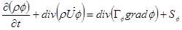
该式中的φ可以是速度、湍流动能、湍流耗散率以及温度等物理量，参照下表
表4.5-7计算流体力学的控制方程
名称 | 变量
连续性方程 | 1 | 0 | 0
x 速度
y 速度
z 速度
湍流
动能
湍流
耗散
温度
上表中的常数如下：
，，，，，，，，，，，由计算
其中。如果，则
，其中，，
- 算法说明
本项目采用SIMPLE算法求解上述方程组。

风速放大系数计算
风速放大系数反映了高层建筑对风速的放大作用，通常指建筑物周围离地面高1.5m处最大风速与开阔区域同高度风速之比。可采用下式平均风速随高度变化的指数函数进行风速放大系数的计算：
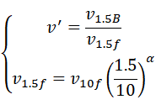 | （4.6-2）
 | （4.6-3）
其中：
$ν^{'}$——风速放大系数；
$ν_{1\text{.}5B}$——建筑物周围距离地面高1.5米处最大风速，该风速通过前述风速计算获取，对应1.5高度处风速云图中的数据。
$ν_{1\text{.}5f}$——远离建筑的开阔区域，距离地面1.5米高度处风速。
$ν_{\text{10f}}$——远离建筑的开阔区域，距离地面10米高度处风速，此处取室外风场入口边界风速。
a——地面粗糙度指数，本项目为0.22；

结果分析

工况表
本结果基于以下几个工况进行计算：
序号 | 季节 | 风速(m/s) | 风向 | 风向（°）
1 | 冬季 | 4.90 | NW | 135.0
2 | 夏季 | 2.80 | S | 270.0
说明：风向逆时针为正，正东为0°，正北为90°，正西为180°，正南为270°。风向字母意义如下图所示：
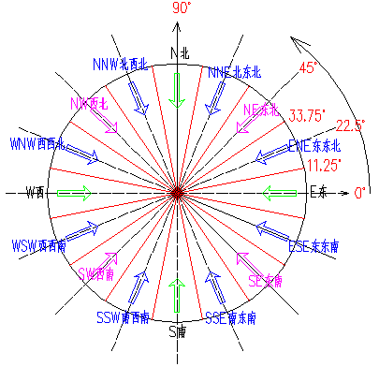
图 5.1-8风向示意图

冬季工况
本项目冬季工况的入口边界风速为4.90m/s，风向为NW。

人行区域风速达标分析
下图为本项目划定的人行区域风速分布云图，依据《绿色建筑评价标准》要求，重点关注人行走区域风场，如果有风速超标区域，图中会用速度上限值为5m/s的黑色等值线标示。
分析下列图数据，未标示出超标区域，可知人行区域风速小于5m/s，满足绿标要求。
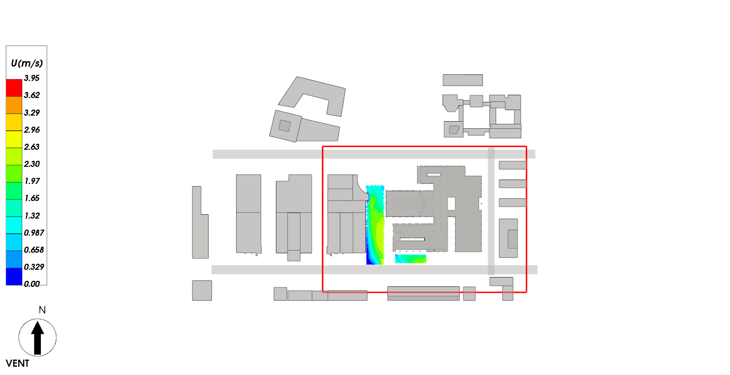
图 5.2-9人行区域-1.5米高度水平面风速云图-冬季

人行区域风速放大系数达标分析
下图为本项目划定的人行区域风速放大系数分布云图，依据《绿色建筑评价标准》要求，重点关注人行走区域风场，如果有风速放大系数超标区域，图中会用风速放大系数上限值为2的黑色等值线标示。分析下列云图数据，图中未标示出风速放大系数超标区域，因此可知人行区域风速放大系数小于2，满足绿标要求。
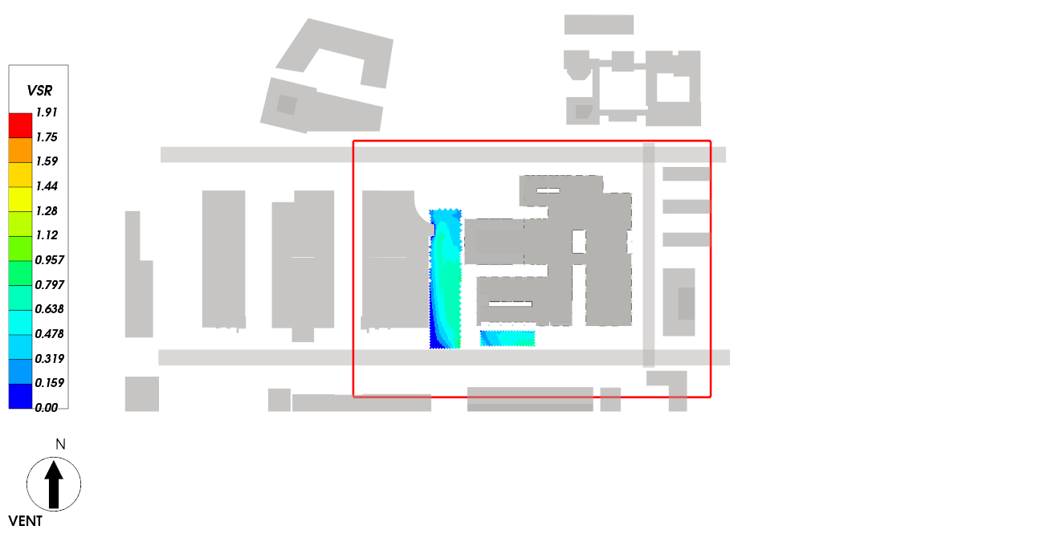
图 5.2-10人行区域-1.5米高度水平面风速放大系数云图-冬季

户外休息区、儿童娱乐区域风速达标分析
下图为本项目划定的户外休息区、儿童娱乐区风速分布云图，依据《绿色建筑评价标准》要求，需特别关注户外休息区、儿童娱乐区风场，如果有风速超标区域，图中会用速度上限值为2m/s的黑色等值线标示。
分析下列图数据，黑色等值线内的户外休息区、儿童娱乐区风速大于2m/s，因此不满足绿标要求。
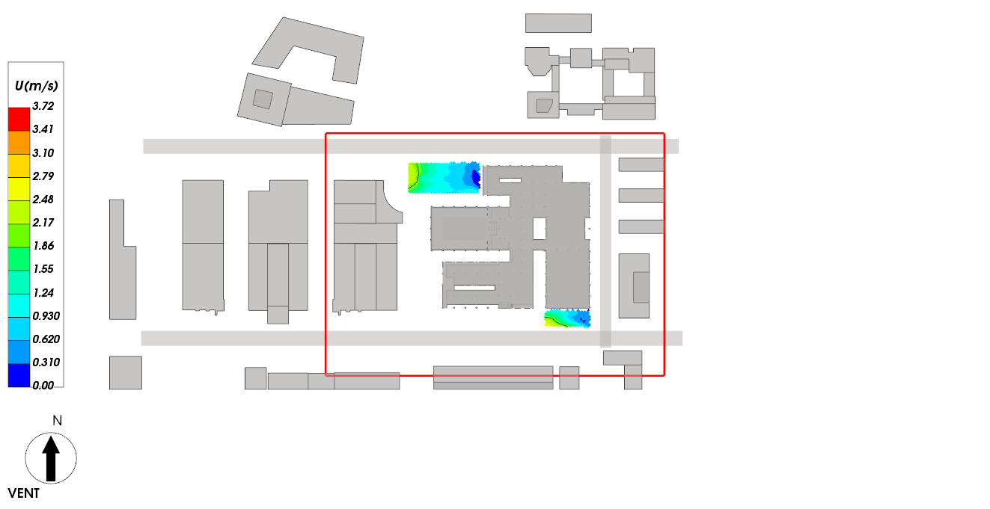
图 5.2-11户外休息区、儿童娱乐区-1.5米高度水平面风速云图-冬季

户外休息区、儿童娱乐区风速放大系数达标分析
下图为本项目划定的户外休息区、儿童娱乐区风速放大系数分布云图，依据《绿色建筑评价标准》要求，如果有风速放大系数超标区域，图中会用风速放大系数上限值为2的黑色等值线标示。分析下列云图数据，区域内没有风速放大系数超限区域满足标准要求。
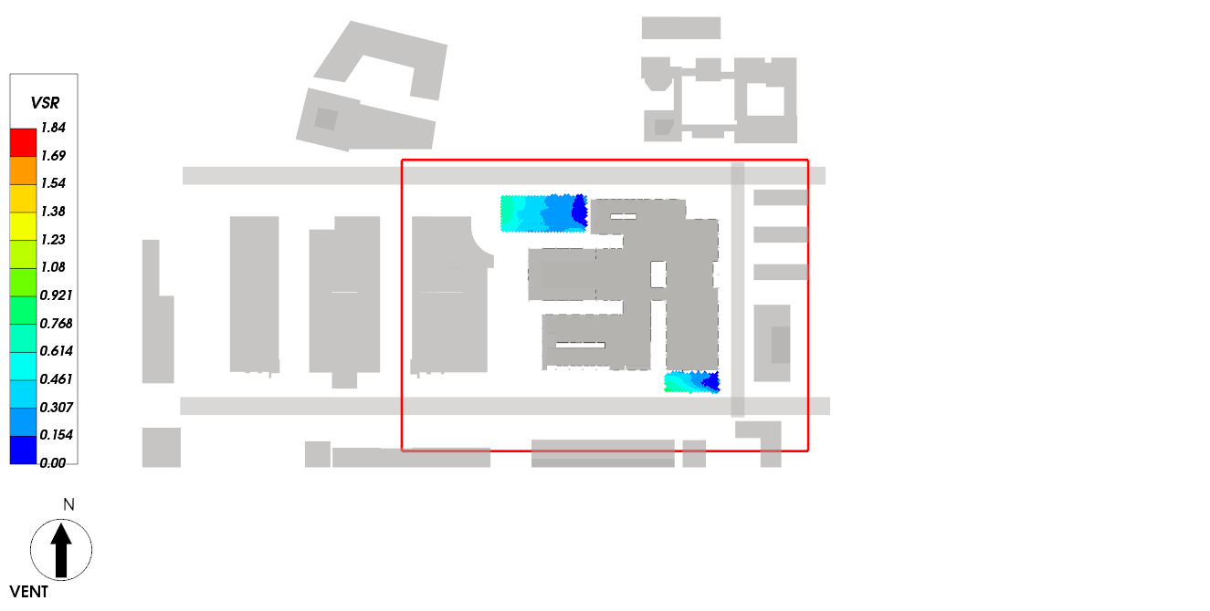
图 5.2-12户外休息区、儿童娱乐区-1.5米高度水平面风速放大系数云图-冬季

注：
1）人行道及停车场等短暂停留区域定义为人行区，评价目标为避免人行走艰难；儿童娱乐区、以及庭院、游憩广场（户外休息区））为较长时间停留的人活动区域，重点考察区域内的舒适性。
2）计算域内风速分布云图中图例上限均为计算域内实际风速最大值，图例上限也可按需求在软件中调整。
3）通常将1.5米作为一般人群的参考行走高度，也可酌情调整人行走高度。

冬季工况风速/风速放大系数达标结果汇总
综合上述冬季工况风场中风速和风速放大系数的计算分析，将分析结果汇总如下表：
表5.2-8冬季工况风速/风速放大系数达标分析汇总
评价内容 | 标准要求限值 | 是否有超限区域 | 达标判断
人行区域风速 | ＜5m/s | 否 | 是
人行区域风速放大系数 | ＜2 | 否 | 是
户外休息区、儿童娱乐区风速 | ＜2 | 是 | 否
户外休息区、儿童娱乐区风速放大系数 | ＜2 | 否 | 是

建筑迎风面和背风面风压分析
标准中规定“冬季工况下除迎风第一排建筑外，建筑迎风面与背风面表面风压差不超过5Pa”，避免由于建筑迎风面与背风面表面风压差过大，导致冷风通过门窗缝隙渗透过多，从而增加室内热负荷而不节能，因此建筑迎风面与背风面表面风压差的控制需要体现在对应的门窗表面风压上。

建筑迎风面和背风面风压差计算方法
本项目采用面积加权法对建筑迎风面和背风面对应门窗的风压值进行计算，最后获得迎背风面门窗的风压差值。下面将以一个示意建筑为例说明具体计算过程。
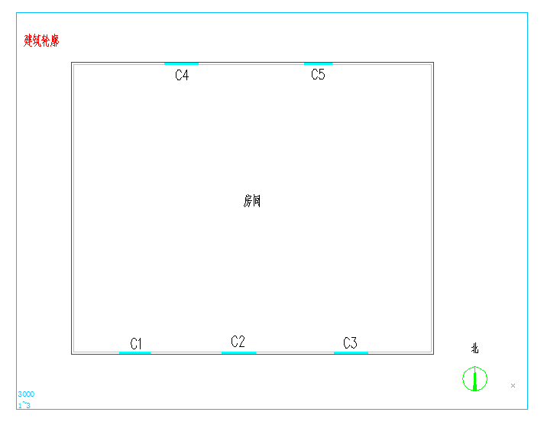
图 5.2-13 示意建筑平面图
以上图建筑第二层为例，迎风面窗户C1，C2，C3的平均风压值，通过每个窗户的平均风压和其窗户面积进行加权平均计算，如下式：
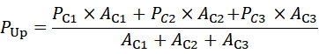 | （5.2-4）
式中：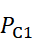、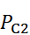和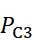分别为窗户C1，C2，C3的平均风压值，而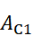、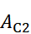和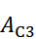为各个窗户的面积，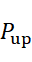为迎风面窗户平均风压。
背风面窗户平均风压与迎风面窗户平均风压计算公式相同，在此不再赘述。上述以一个示意建筑为例说明了本项目目标建筑迎风面与背风面风压差的计算过程，下面将给出本项目各个目标建筑的迎背风面风压差计算结果。

建筑迎风面和背风面风压云图
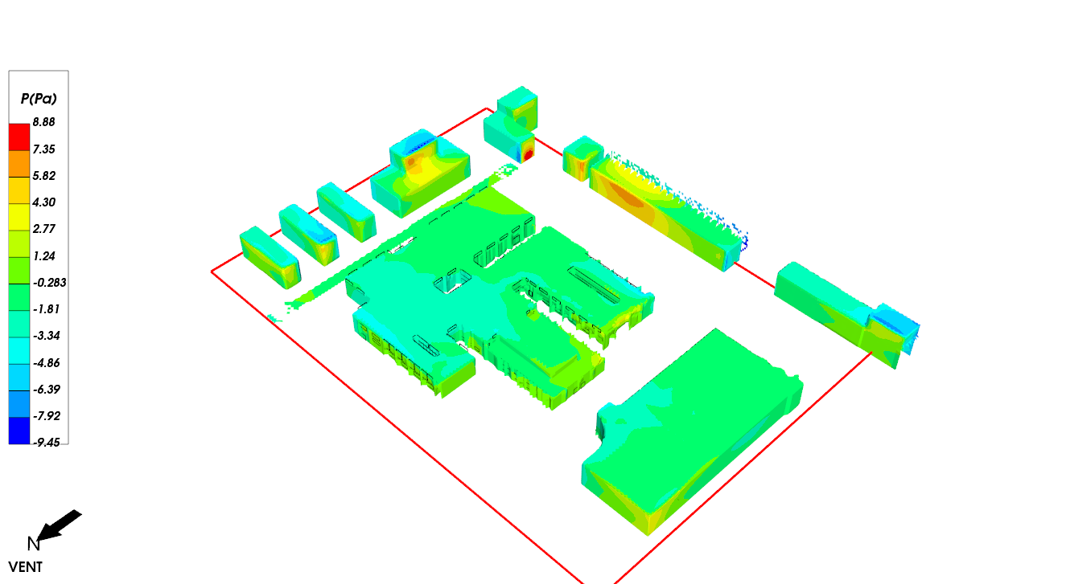
图 5.2-14 建筑迎风面风压云图
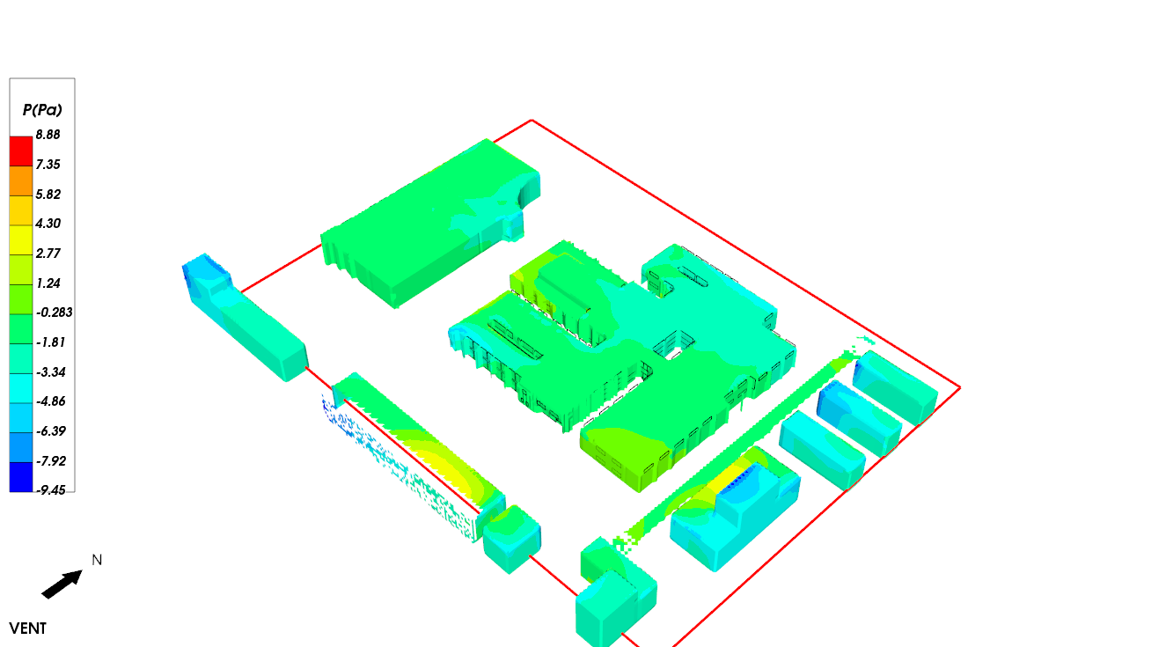
图 5.2-15 建筑背风面风压云图

建筑迎风面和背风面风压差计算结果
表5.2-9建筑-总平面（通用）风迎背风面窗平均风压差表
区域 | 迎风面窗平均风压(Pa) | 背风面窗平均风压(Pa) | 迎背风面窗平均风压差(Pa)
1层 | -0.87 | -1.14 | 0.27
2层 | -0.82 | -1.39 | 0.57
整楼 | -0.84 | -1.28 | 0.44
标准要求：迎背风面窗平均风压差（绝对值）≤5Pa。结论：该楼达标。

建筑迎风和背风面风压差结论汇总
表5.2-10建筑迎风和背风面风压差结论汇总表
建筑编号 | 迎风面平均风压(Pa) | 背风面平均风压(Pa) | 建筑迎风和背风面风压差(Pa) | 是否达标
未命名(A40) | -0.48 | -4.91 | 4.42 | 不参评
未命名(A46) | -0.32 | -2.89 | 2.57 | 不参评
<未命名> | -0.03 | -2.83 | 2.80 | 是
总平面（通用）风 | -0.84 | -1.28 | 0.44 | 是
未命名(885) | 1.08 | -4.05 | 5.13 | 否
结论：本项目中参评建筑未命名迎背风压差超过5Pa，未满足“除迎风第一排建筑外，建筑迎风面与背风面表面风压差不超过5Pa”的要求，该条不得分。

夏季工况
本项目夏季工况的入口边界风速为2.80m/s，风向为S。
根据前述《绿色建筑评价标准》对于夏季工况的要求，夏季典型风速和风向条件下，场地内人活动区不出现涡旋或无风区。通过该项标准指导设计确保合理的建筑布局，在夏季形成有效的巷道风，优化街区自然通风环境，避免夏季人活动区有明显的气流旋涡和无风区，从而造成闷热不适感。因此本项目需要分析人活动区的风速，并作出判断。
无风区的定义通常当人活动区域风速≤0.2m/s时，该区域风向标处于静止状态，在此区域活动的人会有明显的无风感，则该区域为无风区。
注：无风区的定义参考《建筑设计资料集》第一分册，第二版。

人活动区域无风区计算分析
本项目通过CFD计算获取整个计算域内以及人活动区的风速分布，并通过速度下限为0.2m/s的速度等值线标示出超限区域。结合下列图和表中数据，黑色等值线内的人活动区域风速小于0.2m/s，因此未满足绿标要求，需调整建筑布局优化人行区风速分布。
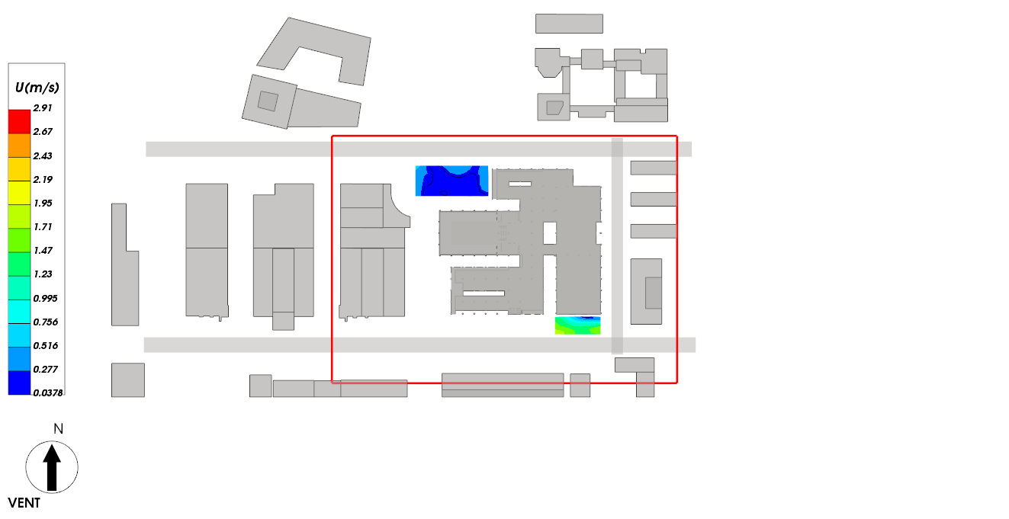
图 5.3-16人活动区域-1.5米高度水平面风速云图-夏季

人活动区域旋涡区分析
旋涡区的空气流运动体现在风速矢量图中，即若干矢量箭头以某位置为中心顺时针或者逆时针旋转呈螺旋状分布。分析下图可知，人活动区没有明显的旋涡产生，因此满足绿标要求。
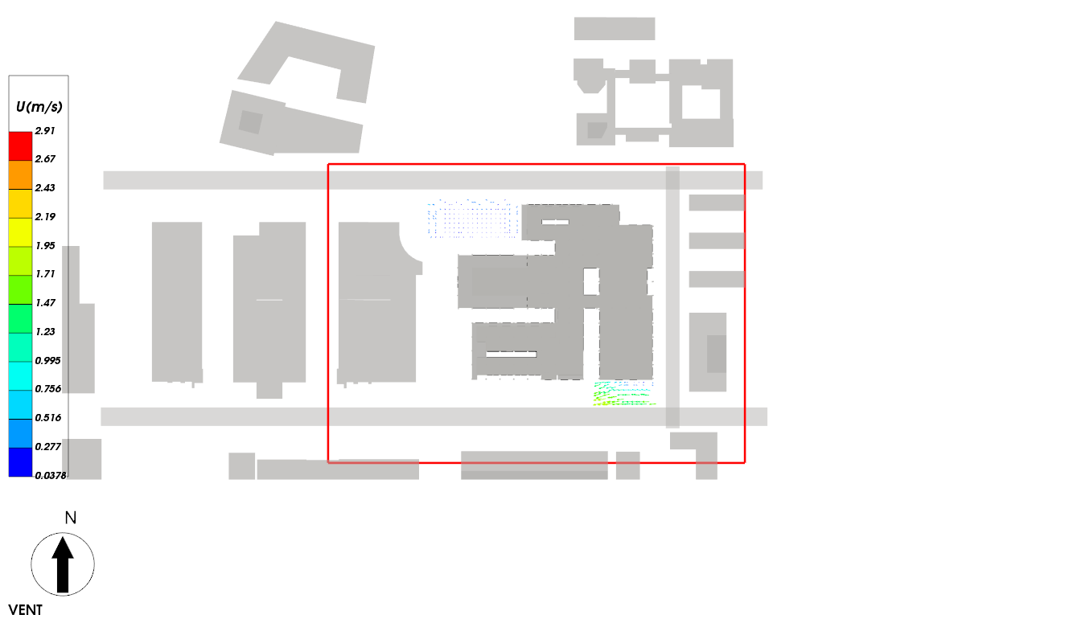
图 5.3-17人活动区-1.5米高度水平面风速矢量图

人活动区域旋涡区/无风区达标结果汇总
表 5.3-11夏季无风区/旋涡区达标分析汇总
评价量 | 标准要求 | 是否有无风区/旋涡区 | 达标判断
无风区 | 无风区面积为0 | 是 | 否
旋涡区 | 旋涡区面积为0 | 否 | 是

外窗内外表面风压差达标分析
分析《绿色建筑评价标准》，夏季为充分利用自然通风获得良好的室内风环境，要求50%以上可开启外窗室内外表面的风压差大于0.5Pa。
可见在夏季，为了获得良好的室内风环境，首先要有良好的室外风环境。当外窗关闭时，外窗内表面风压近似为0，因此标准要求外窗室内外表面的风压差大于0.5Pa，即为关窗状态下外窗外表面的风压绝对值需大于0.5Pa。只有外窗外表面的风压绝对值足够大时，才可以确保良好的开窗通风效果，形成较好的室内风环境。
下图为夏季工况下，建筑迎风面和背风面对应外窗表面的风压分布图，结合图例数值可以清晰看到外窗表面风压小于0.5Pa的外窗区域。
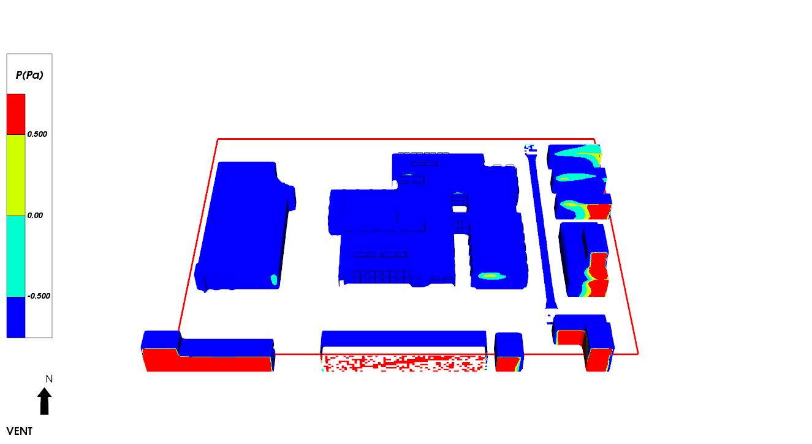
图 5.3-18建筑迎风面外窗表面风压云图-夏季
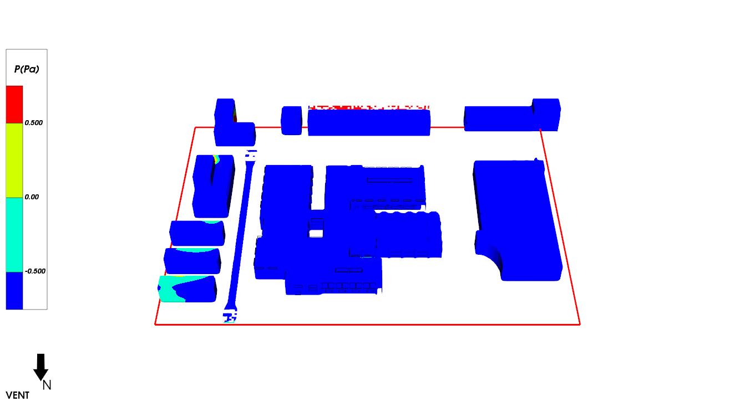
图 5.3-19建筑背风面外窗表面风压云图-夏季
下表为依据上图提取的外窗外表面平均风压数据，相当于外窗室内外表面风压差数据，并依据标准做出达标判断：
表 5.3-12建筑外窗室内外风压差达标判定表
建筑编号 | 可开启外窗总数 | 室内外风压差大于0.5Pa的外窗总数 | 达标比例（%） | 是否达标
DT单体(总平面（通用）风) | 158 | 157 | 99.37 | 是
说明：达标比例＝（室内外风压差大于0.5Pa的总数/可开启外窗总数）*100％

对于无外窗数据的建筑，下表依据建筑外表面平均风压数据，相当于建筑室内外表面风压差数据，并依据标准做出达标判断：
表5.3-13建筑室内外风压差达标判定表
建筑编号 | 建筑表面积（㎡） | 室内外风压差大于0.5Pa的建筑表面积（㎡） | 达标比例（%） | 是否达标
<未命名> | 12086.00 | 11503.40 | 95.18 | 是
未命名(885) | 618.90 | 618.90 | 100.00 | 是
未命名(A40) | 601.63 | 600.81 | 99.86 | 是
未命名(A46) | 671.54 | 628.14 | 93.54 | 是
说明：达标比例＝（室内外风压差大于0.5Pa的建筑表面积/建筑表面积）*100％

结论：本项目中所有建筑均满足“50%以上可开启外窗室内外表面的风压差大于0.5Pa”的要求。

结论

冬季工况达标判断
表 5.4-14冬季工况达标判断表
评价项目 | 标准要求 | 项目计算结果 | 达标判定 | 得分
风速 | 建筑物周围人行区距地高1. 5m处风速小于5m/s, 户外休息区、儿童娱乐区风速小于2m/s, 且室外风速放大系数小于2, 得3分； | 人行区没有出现风速大于5m/s的区域，户外休息区、儿童娱乐区出现风速大于2m/s的区域 | 不达标 | 0分
风速放大系数 |  | 人行区、户外休息区、儿童娱乐区没有出现风速放大系数大于等于2的区域 | 不达标 | 0分
建筑迎风面/背风面风压值 | 除迎风第一排建筑外，建筑迎风面与背风面表面风压差不超过5Pa，得2分 | 本项目出现建筑迎风面与背风面表面风压差大于5Pa的建筑 | 不达标 | 0分

过渡季、夏季工况达标判断
表 5.4-15过渡季、夏季工况达标判断表
评价项目 | 标准要求 | 项目计算结果 | 达标判定 | 得分
无风区 | 场地内人活动区不出现涡旋或无风区，得3分 | 人活动区有无风区 | 不达标 | 0分
旋涡区 | 场地内人活动区不出现涡旋或无风区，得3分 | 人活动区没有旋涡区 | 不达标 | 0分
外窗室内外表面的风压差 | 50%以上可开启外窗室内外表面的风压差大于0.5Pa，得2分。 | 可开启外窗室内外表面的风压差满足标准要求 | 达标 | 2分

综合上述达标判断详表的信息，可知本项目得分为2分。

